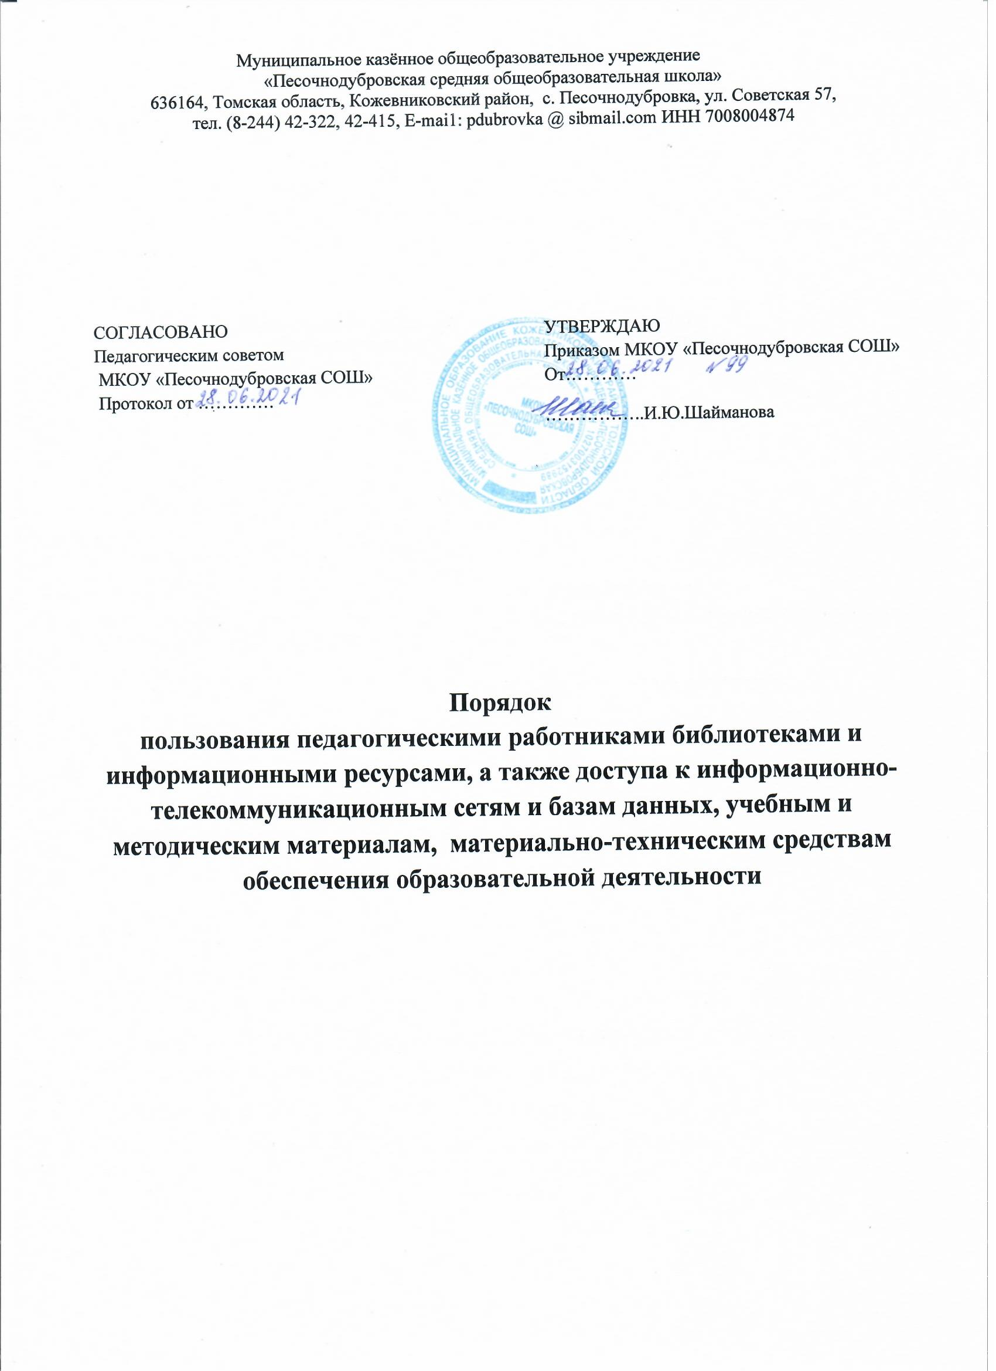

1. Общие положения

1. Доступ педагогических работников к школьной библиотеке и информационным ресурсам, информационно-телекоммуникационным сетям и базам данных, учебным и методическим материалам, материально-техническим средствам обеспечения образовательной деятельности предоставляется педагогическим работникам бесплатно для качественного осуществления педагогической, научной или исследовательской деятельности.
2. Педагогические работники вправе пользоваться библиотекой и информационными ресурсами школы, в том числе учебными и методическими материалами, входящими в состав библиотечного (информационного) фонда школы, в соответствии с утвержденным графиком работы библиотеки.
3. Педагогические работники вправе:
а) получать полную информацию о составе библиотечного фонда, информационных ресурсах и услугах, предоставляемых школьной библиотекой;
б) пользоваться имеющимся справочно-библиографическим аппаратом;
в) получать консультационную помощь в поиске и выборе источников информации;
г) получать во временное пользование по абонементу и в читальном зале печатные издания, аудиовизуальные документы и другие источники информации в порядке, предусмотренном правилами пользования библиотекой;
д) получать консультационную помощь при работе с источниками информации на нетрадиционных носителях при пользовании электронным и иным оборудованием библиотеки.
4. Педагогические работники вправе организовывать проведение учебных занятий, в том числе в рамках внеурочной деятельности, занятий по дополнительным образовательным программам, творческих занятий в помещениях библиотеки по предварительному согласованию даты и времени проведения мероприятия с ответственным работником библиотеки.
5. Педагогические работники обязаны соблюдать утвержденные правила пользования библиотекой, иные локальные нормативные акты школы, определяющие порядок пользования библиотечным (информационным) фондом школы.
6. Педагогическим работникам предоставляется доступ к информационно-телекоммуникационной локальной сети и базам данных школы в локальной сети, за исключением баз данных, содержащих персональные данные работников школы, обучающихся и их родителей (законных представителей), с рабочих персональных компьютеров (ноутбуков) с использованием учетных данных (логин, пароль) без ограничения времени использования и потребленного трафика.
7. Доступ к базам данных, содержащих персональные данные работников школы, обучающихся и их родителей (законных представителей), осуществляется в порядке, предусмотренном локальными нормативными актами школы.
8. Регистрацию пользователей локальной сети и предоставление учетных данных с соответствующими правами доступа к локальной сети осуществляет системный администратор в порядке, предусмотренном локальными нормативными актами школы.
9. Педагогические работники вправе использовать доступ к локальной сети, а также к другим информационным ресурсам исключительно в служебных целях для качественного осуществления педагогической, научной или исследовательской деятельности.
10. Педагогические работники обязаны:
а) исключить возможность своими действиями или бездействием причинения вреда техническим и информационным ресурсам локальной сети;
б) не предпринимать попыток несанкционированного доступа к информационно-телекоммуникационной локальной сети и базам данных школы в локальной сети;
в) проверять внешние накопители информации и рабочие файлы, полученные из других источников, перед использованием их на рабочем компьютере (ноутбуке) на вирусы и другое вредоносное программное обеспечение;
г) соблюдать иные требования, предъявляемые к пользователям информационно-телекоммуникационной локальной сети и базам данных школы.
11. Педагогическим работникам предоставляется доступ с рабочих персональных компьютеров (ноутбуков) к информационно-телекоммуникационной сети Интернет, включая внешние базы данных, в том числе к информационному контенту и электронным образовательным материалам, размещаемым в системах федеральных и региональных образовательных порталов, на специализированных электронных образовательных ресурсах – Российская электронная школа (https://resh.edu.ru), Учи.ру (https://uchi.ru/), иных интерактивных образовательных платформах и средах (далее – ЭОР), в объеме и способами, не противоречащими законодательству Российской Федерации.
12. Доступ педагогических работников к электронным базам данных и ЭОР в информационно-телекоммуникационной сети Интернет осуществляется в соответствии с условиями договоров, заключенных школой с правообладателями электронных баз данных и ЭОР. Порядок работы с электронными базами данных и ЭОР устанавливается соответствующими регламентами правообладателей.
13. Доступ к отдельным специализированным базам данных федеральных и региональных органов государственной власти предоставляется педагогическим работникам, ответственным за внесение в них соответствующих сведений и информации, назначенным приказом директора школы. Порядок работы со специализированными базами данных устанавливается операторами специализированных баз данных.
14. Время работы в информационно-телекоммуникационной сети Интернет и потребляемый интернет-трафик, предоставляемый педагогическим работникам, могут быть ограничены в соответствии с условиями тарифного плана и заключенного школой договора на предоставление услуг связи.
15. Педагогические работники школы вправе пользоваться материально-техническими средствами обеспечения образовательной деятельности, в том числе кабинетами, лабораториями, спортивным залом и иными помещениями, для проведения учебных занятий согласно утвержденному расписанию занятий – без ограничения, в иное время – по согласованию с работником, ответственным за данное помещение.
16. Педагогические работники вправе использовать переносные материально-технические средства обеспечения образовательной деятельности (компьютеры, принтеры, мультимедиапроекторы, экраны, микрофоны и т. п. оборудование), которыми укомплектован соответствующий класс, для проведения учебных занятий, в том числе в рамках внеурочной деятельности, занятий по дополнительным образовательным программам, творческих занятий, а также в научной или исследовательской деятельности педагогического работника. Ответственность за сохранность материально-технических средств обеспечения образовательной деятельности несет педагогический работник, использующий оборудование.
17. При отсутствии в классе необходимых материально-технических средств обеспечения образовательной деятельности педагогический работник вправе использовать имеющиеся в школе свободные от использования другими педагогическими работниками материально-технические средства по соответствующей заявке. Заявка на использование переносных материально-технических средств обеспечения образовательной деятельности подается педагогическим работником не менее чем за три рабочих дня до дня использования на имя лица, ответственного за сохранность и правильное использование соответствующих средств.
18. Педагогические работники вправе использовать средства копировальной техники школы для копирования или тиражирования учебных и методических материалов для обеспечения образовательной деятельности.
19. Внешние накопители информации (СD-диски, флеш-накопители, карты памяти), используемые педагогическими работниками при работе с техническими средствами школы, предварительно должны быть проверены на вирусы и другое вредоносное программное обеспечение.

